ZRINKO TUTIĆ
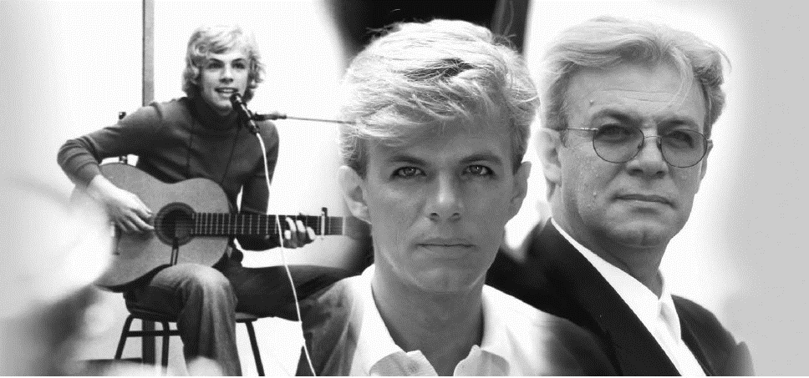
Od 1973. živi i djeluje u Zagrebu, gdje započinje glazbenu karijeru. Bio je član pop grupe Selekcija u kojoj potpisuje kompozicije kao autor glazbe, stihova i aranžmana. Kao skladatelj prvi se put javlja na Festivalu Zagreb 1974. s pjesmom Doći će dan, a kao kantautor pojavljuje se prvi put 1977. sa skladbom Nepoznata, tako ću te zvati. Bio je to početak niza od četiri kantautorska albuma (Doris, Plavi leptir, Pola jabuke, Zrinko Tutić). Kao skladatelj i producent potpisao je velik broj visokotiražnih albuma; snimili su ih među ostalim Željko Bebek, Davor Radolfi, Doris Dragović, Ivan Mikulić, Maja Blagdan, Massimo, Mate Mišo Kovač, Matteo, Sanja Doležal, Sergio Pavat, Severina, Miroslav Škoro, Tereza, Tajči i mnogi drugi. Vlasnik je i glavni producent producentske kuće Tutico utemeljene 1992. Njegov golem skladateljski opus sadrži velik broj hitova i zabilježen je na više nosača zvuka. Osnivač je i član Upravnog odbora Diskografske nagrade Porin (od 1993.) te predsjednik Nadzornog odbora Hrvatske diskografske udruge (2000.–2004.), glavni tajnik i direktor nagrada Instituta hrvatske glazbene industrije, a od 2012. član Nadzornog odbora Hrvatske diskografske udruge.
Nagrade: brojne nagrade na festivalima zabavne glazbe u Hrvatskoj i bivšoj Jugoslaviji; Jugovizija 1986., 1990.; Zlatna arena za glazbu u filmu Putovanje tamnom polutkom D. Žmegača, Filmski festival, Pula (1995.), Zlatna arena za glazbu u filmu Kad mrtvi zapjevaju K. Papića, Filmski festival, Pula (1998.); prvo mjesto na Dori, hrvatskom izboru za pjesmu Eurovizije s pjesmom Sveta ljubav i 4. mjesto na Eurovizijskom natjecanju, Oslo (1996). Odličje Reda Danice hrvatske s likom Marka Marulića za osobite zasluge u kulturi (1995. i 1996.). Porin za životno djelo 2017.; nagrada Milevoj Körbler 2019. za cjelokupno umjetničko djelovanje.

